臺北市醫療機構實施電子病歷申請書(醫院)
新增及變更實施範圍、變更受託機構或停止實施
聯絡人：
電話：
申請日期：
機構名稱： 醫院
機構代碼：

依據醫療機構電子病歷製作及管理辦法第九條：
「醫療機構實施電子病歷者，應敘明開始實施之日期及範圍，並檢附第六條第二項契約及第三項驗證通過之證明文件，於實施之日起十五日內報直轄市、縣（市）主管機關備查；變更實施範圍、受託機構或停止實施時亦同。」

- 電子病歷施行日期： | 年 月 日至永久。
- 資訊系統建置及管理：  (單選，✓) | - 委託大專校院、依法登記或立案之法人、機構或團體。  受託機構名稱： 公司。
- 資訊系統建置及管理：  (單選，✓) | - 委託所屬醫療法人或其他法人之其他附設醫院。  受託機構名稱： 醫院。
- 資訊系統建置及管理：  (單選，✓) | - 委託所屬學校之其他附設醫院。  受託機構名稱： 醫院。
- 資訊系統建置及管理：  (單選，✓) | - 委託所屬機關設立之其他醫院。  受託機構名稱： 醫院。
- 資訊系統建置及管理：  (單選，✓) | - 自行開發。
- 電子病歷項目/範圍：
- 電子病歷項目/範圍： | (欄位不足時，請自行增列)
- 附繳文件：  (多選，✓) | - 契約， 份（張）。
- 附繳文件：  (多選，✓) | - 資訊安全標準驗證， 份（張）。
- 附繳文件：  (多選，✓) | - 無。
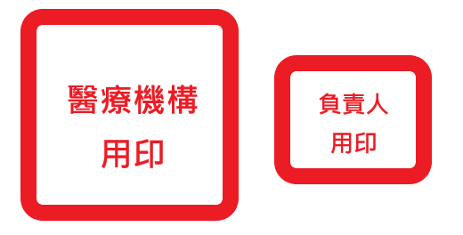

臺北市醫療機構實施電子病歷檢附項目檢核表
請依資訊系統建置及管理類別勾選，並檢核應檢附項目資料
資訊系統建置及管理 |  | 檢核檢附項目
☐ | 委託大專校院、依法登記或立案之法人、機構或團體。 | 應檢附契約  ☐1.委託事項之範圍。  ☐2.受託機構之權利義務。  ☐3.受託機構應遵行第三條至第四條、第八條、第十三條至第十六條規定。  ☐4.受託機構利用非自行開發之系統或資源者，其來源及授權證明。  ☐5.病人隱私保障及資料保密與安全維護之措施。  ☐6.受託機構遵行委託機構訂定之標準作業程序、風險管理、內部控制及稽核制度。  ☐7.雙方終止及解除契約之事由及資料處理機制。  ☐8.受託機構就委託事項，同意主管機關於指定期間內取得相關文件、資料或報告。  ☐9.受託機構就委託事項，發現資通安全異常或缺失時，應立即通知委託機構。  ☐10.受託機構就委託事項，不得再委託第三人為之。但經醫療機構同意，並於契約載明再委託事項、期間及再受託者，且不免除原受託機構之義務時，不在此限。  ☐11.其他中央主管機關指定之事項。 | 應檢附資訊安全標準驗證  ☐受託機構，應通過中央主管機關認可之資訊安全標準驗證，並有證明文件。(包含ISO/IEC27001、ISO/IEC 15408或其他國際認定之資訊安全標準)
☐ | 委託所屬醫療法人或其他法人之其他附設醫院。 | 應檢附資訊安全標準驗證  ☐受託機構，應通過中央主管機關認可之資訊安全標準驗證，並有證明文件。  (包含ISO/IEC27001、ISO/IEC 15408或其他國際認定之資訊安全標準)
☐ | 委託所屬學校之其他附設醫院。
☐ | 委託所屬機關設立之其他醫院。
☐ | 自行開發。 | ☐不需檢附資料，惟若建置及管理方式變更或已逾有效期限，應重新提供。
☐ | 已有提供過契約與資訊安全標準驗證文件。

